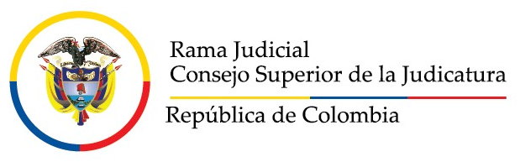

Juzgado Octavo Administrativo Oral de Sincelejo

SECRETARÍA

ESTADO No 078

No | RADICADO | PROCESO | ACTOR | DEMANDADO | ACTUACIÓN | FECHA AUTO | C/NO
1 | 700013333008-  2019 – 000106- 00 | EJECUTIVO |  | E.S.E CENTRO DE SALUD DE MAJAGUAL – SUCRE | NO LIBRAR MANDAMIENTO DE PAGO A FAVOR DE EL SEÑORA MARGARITA BALOCO NAVARRO | 09/08/2019 | 1
2 | 700013333008-  2019 – 00024- 00 | NULIDAD y RES. DE DERECHO |  | NACION – MINISTERIO DE DEFENSA – ARMADA NACIONAL | INADMITIR LA DEMANDA DE NULIDAD Y RESTABLECIMIENTO | 09/08/2019 | 1
3 | 700013333008-  2019 – 00030- 00 | NULIDAD y RES. DE DERECHO |  | NACION – MINISTERIO DE DEFENSA – ARMADA NACIONAL | ACEPTESE EL IMPEDIMENTO MANIFESTADO POR EL JUEZ SEPTIMO ADMINISTRATIVO Y ORDENESE LA PRACTICA DE AUDIENCIA INICIAL PARA EL 30 DE OCTUBRE DE 2019 | 09/08/2019 | 1
4 | 700013333008-  2015 – 00097- 00 | EJECUTIVO |  | MUNICIPIO DE MORROA – SUCRE | REPONER EL AUTO PROFERIDO EL 28 DE MAYO DE 2019 POR LO EXPUESTO EN LA PARTE CONSIDERATIVA. | 09/08/2019 | 1

DE CONFORMIDAD CON LO PREVISTO EN EL ART. 201 DEL C.P.A.C.A. PARA NOTIFICAR A LAS PARTES DE LAS ANTERIORES DECISIONES, EN LA FECHA 12/08/2019 Y A LA HORA DE LAS 8:00 A.M., SE FIJA EL PRESENTE ESTADO POR EL TERMINO LEGAL DE UN DIA Y SE DESFIJA EL MISMO DIA A LAS 6:00 PM.

ALFONSO PADRÓN ARROYO
SECRETARIO

